|  |  |  |  |  |
| --- | --- | --- | --- | --- |
| **Date** | **Version** | **Description** | **Author** | **立案單號** |
| 2013/08/21 | 1 | Created | 慈蓮 | 130905000438 |
| 2013/12/17 | 2 | 個資同意書代碼改成000275 | 慈蓮 | 131217000306 |

1. 程式功能概要說明：

|  |  |
| --- | --- |
| 程式功能 | 選擇簽名文件 |
| 程式名稱 | AAMI_0106 |
| 作業方式 | ONLINE |
| 概要說明 | MI-依據申請條件，勾選是否需要附上其他理賠文件 |
| 需求單位 | 理賠企劃科 |
| 作業單位 | 公司全體人員 |
| 作業平台 | □一般  ■平板電腦  □手機 |
| 使用對象 | ■員工(UCBean)  □客戶(CustomerBean) |
| 個資遮蔽方法 | ■無 □遮蔽 □securitylog |

1. 程式流程圖：



1. 使用檔案：

|  |  |  |  |  |  |  |
| --- | --- | --- | --- | --- | --- | --- |
| 項次 | 中文說明 | 檔案名稱 | **查詢** | **新增** | **修改** | **刪除** |
|  | 選擇簽名文件檔 | DTAAA212(本機) | ■ | ■ | ■ | □ |

1. 相關模組：

|  |  |  |
| --- | --- | --- |
| 項次 | 中文說明 | 程式名稱 |
|  | 選擇簽名文件檔維護 | AA_MIZ005 |

1. 畫面：

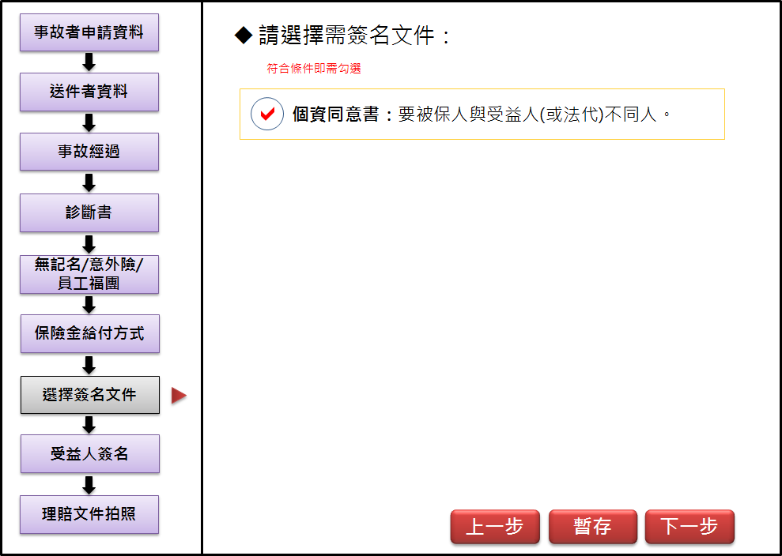

註：目前只有個資同意書，以後也許還有其他文件。

1. 程式內容：
   1. 初始：取得傳入參數DTAAA212(選擇簽名文件檔)，若有資料，則勾選該文件。
   2. 暫存button：
      1. 先刪除原先輸入資料(刪除無資料視為正常)：
         1. CALL AA_MIZ005.deleteDTAAA212()，傳入：DTAAA210.事故者ID、事故日期、受理日期
      2. 若畫面有勾選，再逐筆寫入選擇簽名文件檔(DTAAA212)：
         1. CALL AA_MIZ005.insertDTAAA212()，傳入參數如下
         2. SET DTAAA212欄位內容如下：

|  |  |  |  |
| --- | --- | --- | --- |
| **欄位說明** | **對應DTAAA212欄位** | **資料內容** | **其他說明** |
| 事故者ID | OCR_Id | DTAAA210.事故者ID |  |
| 事故日期 | OCR_DATE | DTAAA210.事故日期 |  |
| 受理日期 | INPUT_DATE | DTAAA210.受理日期 |  |
| 文件代號 | DOC_CODE | IF 畫面.個資同意書有勾選  文件代號 = ‘~~300038’~~’000275’  文件名稱 = ‘個資同意書’ | |
| 文件名稱 | DOC_NAME |

* + 1. 更新理賠申請書檔(DTAAA210)
       1. 更新選擇簽名文件是否完成(AAMI_0106_CHECK)為Y，條件需符合DTAAA210.事故者ID、事故日期、受理日期
    2. 輸入成功，丟出訊息：暫存成功。
  1. 上一步button：
     1. 檢核規則同暫存button
     2. 檢核通過，寫入DTAAA212，同暫存button。
     3. 輸入成功，丟出訊息：輸入成功。並連至上一頁面AAMI_0105
  2. 下一步button：
     1. 檢核規則同暫存button
     2. 檢核通過，寫入DTAAA212，同暫存button。
     3. 輸入成功，丟出訊息：輸入成功。並連至上一頁面AAMI_0107